管理心理学高级研修班
——源于2009年清华管理心理学高级研修班
【课程背景】
所谓的‘新经济’实际上就是心理学。
————— 美联储前主席 格林斯潘
序
春秋末年军事家孙武在《孙子兵法》一书中就写道：“道者，令民与上同意也，故可与之死，可以与之生，而不畏危。”孙武强调领导与下属之间意愿协调一致的重要性，这在今天看来也是十分重要的管理心理学原则。
管理心理学在企业管理中的作用无处不在意义重大。现代的领导和企业管理者比以往任何时候都更需要具备良好的心理素质去把眼光投向世界，投向整个国际市场，以便面向国际市场实现企业高效运转。也必须使他员工具备良好的心理素质。换言之，一个有效的现代企业管理者，必需重视心理科学的运用，心理科学的运用也必将会给企业带来高效率的管理。而每一个员工具备了良好的心态，才干适应改革大潮的需要。
清友会管理心理学班(原清华大学管理心理学班),于2009年开设本课程,由于它涉及的基础理论知识比较广,又与组织管理活动密切相关,对于提高组织管理水平,起到了积极的作用,深受广大学员的推崇. 课程师资均来自管理心理学领域的专家教授,用心理学的机制来引导人心,让学员对课程内容有更深的领悟.
【授课对象】 企、事业单位高层管理者
【学习时间】 学制1年，共8次，每2个月集中学习3天
【学习费用】 39800元/人
【自选课程】 美国知名商学院的短期学习 + 美国商务考察（费用自费）
【师资阵容】 清华、北大、中科院等一流大学教授，著名心理学家
【学业认证】 学员完成全部课程，颁发 “管理心理学高级研修班”结业证书及校友联合证书。
【联系方式】 联系人：
【核心目标】创新性：心理学结合管理学诠释更优化的企业管理模式，更适应现代企业的发展需求；
实用性：掌握管理心理学测评工具及使用方法
权威性：知名心理学专家和管理学者联袂主讲
前瞻性：用最前沿的心理学科学去开启管理的大门
延续性：结业后，仍可以返校更新知识
高平台：成为校友，共享精英人脉资源，形成优质的工作与生活交往圈。
【课程模块】
模块 | 课 程 | 课程描述
一、行为心理学 | 组织行为心理学 | 企业中最重要的资源就是“人”，最严重的问题也是“人”。组织行为心理学揭示了许多鲜为人知的“人”的行为规律及其活动机制，为管理者走进员工的内心世界，创造具有凝聚力的企业文化，提供科学方法和真知卓见。
一、行为心理学 | 人格心理学 | 通过对个体和群体的人格分析、诊断及心理测试，对优秀人的人格特征进行归因与描述，实现人格的突变，改变思维模式、心智模式，提升领导力。
一、行为心理学 | 笔迹心理学 | 笔迹心理分析是根据人的笔迹，分析出这个人的思维模式、心态、行为习惯等等帮助企业在如何选人、用人、留人以及团队组建方面提供全方位的指导。
二、领导心理学 | 领导心理学 | 以领导人的视野，从管理心理学角度通过对个体、团体、组织不同层次的行为和规律的把握，实现对传统管理的突破，提高管理者的管理技巧。
二、领导心理学 | 沟通心理学 | 从心理角度来解析如何让人们的沟通更顺畅、更有效、更愉快。以各种沟通案例为饵，分析人们在沟通中的作法以及背后的心理原因，引导人们掌握真正的积极、有效的沟通之道。
二、领导心理学 | 人力资源管理心理学 | 研究人力资源管理活动中“人”的心理活动和行为规律,并致力于将心理学的研究成果和理论应用于人力资源管理中。
三、巅峰营销心理学 | 广告心理学 | 将心理学的原理运用到广告中，研究受众接受广告刺激的心理过程；并通过对消费者心理的分析，研究广告如何通过刺激使受众成为消费者并购买商品。
三、巅峰营销心理学 | 消费心理学 | 从消费心理学的角度洞悉消费需求，并基于消费心理构建企业营销战略，作为卓越领导人应掌握发掘潜在需求的技术和方法。
三、巅峰营销心理学 | 催眠式营销 | 利用催眠的说服力与影响力，运用心理学的内容跟用客户之间产生一定的互动，使产品达到更好的营销效果。
四、商业心理学 | 投资心理学 | 通过对领导者的投资心理、投资行为及决策行为进行分析，归因出领导者在不同环境下的决策模式，提升领导者决策和投资水平,以及应变能力。
四、商业心理学 | 谈判心理学 | 分析典型外交、商务等案例来诠释谈判心理学原理，掌握谈判过程中的心理策略、谈判语言心理战、谈判的心理误区以及谈判人员心理素质与训练等。
四、商业心理学 | 危机应对心理学 | 从利益相关方对诱发品牌危机突发事件的心理状态出发，结合案例从公众、传媒及企业三个角度深入解析品牌危机的成因。
五、社会心理学 | 社会与文化心理学 | 应用社会心理学及文化心理学对领导者的启示，训练领导者对社会文化心理思维，掌握管理艺术，构建领导战略，实现领导人的智慧修炼。
五、社会心理学 | 公共心理学 | 重点研究人们因公共关系活动而产生的心理反应和心理定势，以及公共的心理活动与组织目标实现之间的关系。
五、社会心理学 | 人际关系心理学 | 应用人际关系心理学对领导者的启示，训练领导者的人际心理思维，掌握社会人际交往艺术，构建领导战略，实现领导人的智慧修炼。
六、健康心理学 | 身心健康与压力管理 | 通过对行为心理的分析和诊断,探讨健康心理对人的行为的影响，来缓解管理压力，提升领导应激应变能力。
六、健康心理学 | 情绪管理 | 减轻工作压力，放松自我，焕发工作激情、提升生活情趣；激发主动性与创造性，培养积极心态面对人生。从根本上解决带来心理的不当信念，快乐生活，开心工作。
六、健康心理学 | 禅修 | 禅，是中国唐宋以来，民族思想的根本精神，是中国传统文化的精髓体现。宋以后之孔、孟、老、庄各家学者，无不研禅、学禅；禅。

【拟请名师】（部分）
彭凯平：清华大学心理学系系主任、博导；伯克利加州大学心理学系终身教授, 博导
樊富珉：清华大学心理学系系副主任，博导
李 虹：清华大学心理学系教授，博导，中国心理学会教育心理学专业委员会委员
郭天祥：清华总裁俱乐部专家委员会成员，高级企管咨询顾问，著名心理学、成功学教育专家
王 垒：北京大学心理系教授，博士生导师，国际应用心理学会会员，美国市场营销学会会员
张智勇：北京大学心理学系副教授；北京大学人格与社会研究中心副主任
侯玉波：北京大学心理学系副教授，中国社会心理学会常务理事、副秘书长
吕 峰：北京大学光华管理学院高层管理者培训与发展中心 副主任
时 勘：中科院心理所研究员，工业与经济心理研究室主任、心理所学术委员会副主任
尹文刚：中国科学院心理所员工心理援助中心主任、研究员、博士生导师
翁学东：中央财经大学社会发展学院副院长、中国社会心理学会经济心理学专业委员会主任委员
王瀚骏：中国量化管理专家和消费者研究专家，夸克（中国）企业顾问有限公司创始合伙人
沈登学：成都信息工程学院管理学院副院长，中国心理学会教育心理学专业委员会委员
潘 黎：知名谈判专家，多个省市政府及上市公司谈判沟通顾问，上海世博会沟通培训师
栾 帆：中央电视台经济频道财经记者；清华总裁俱乐部、清华大学创意产业培训中心主讲教师
黄瀚琳：著名笔迹心灵解码学专家 北京大学民营经济MBA研修班主讲教授 清华大学客座教授
张 云：华东师范大学政治学系研究生导师,思政/公关教研室主任,校学生事务研究中心副主任，教授
蔡仲淮：英国萨里大学社会心理学研究所硕士，北京师范大学珠海分校 客座教授
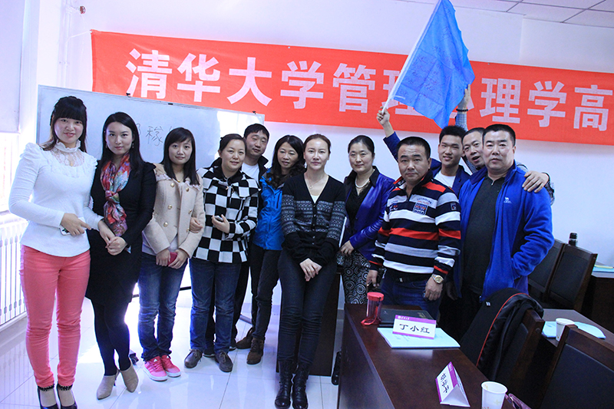
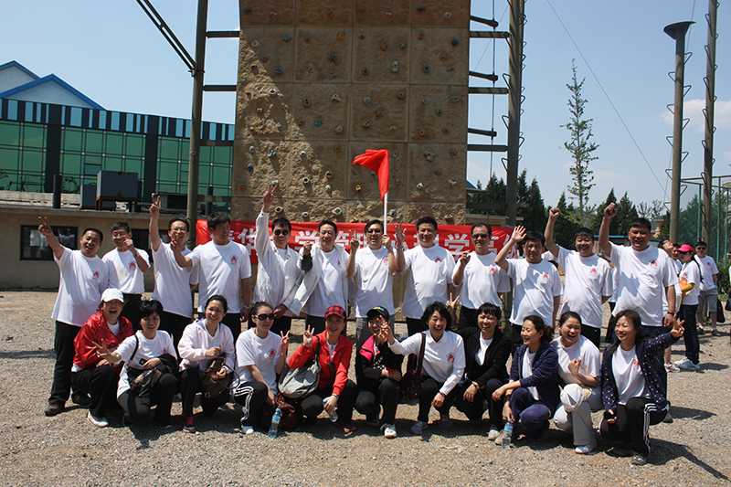
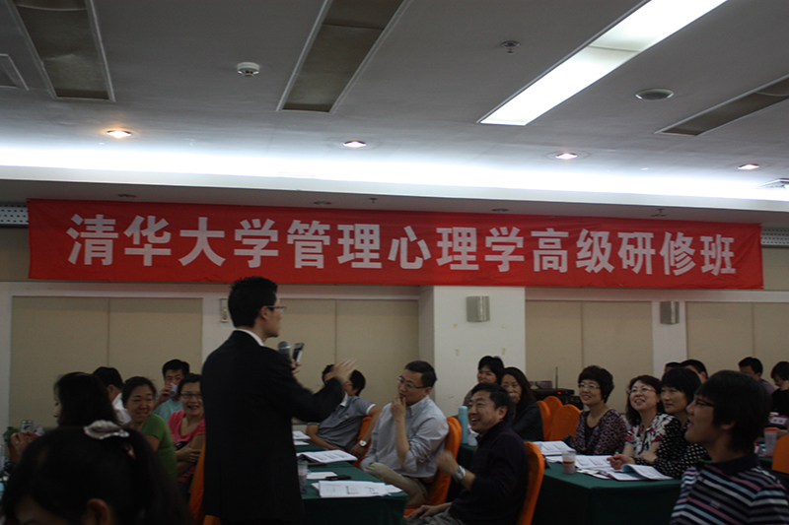
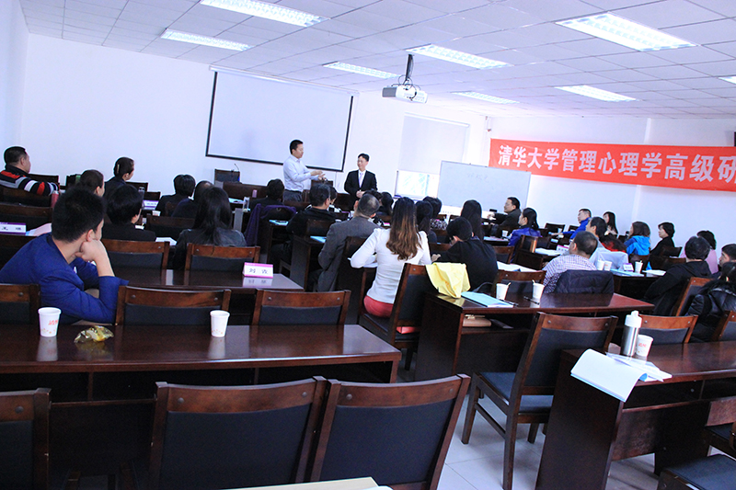
往期学员照片:
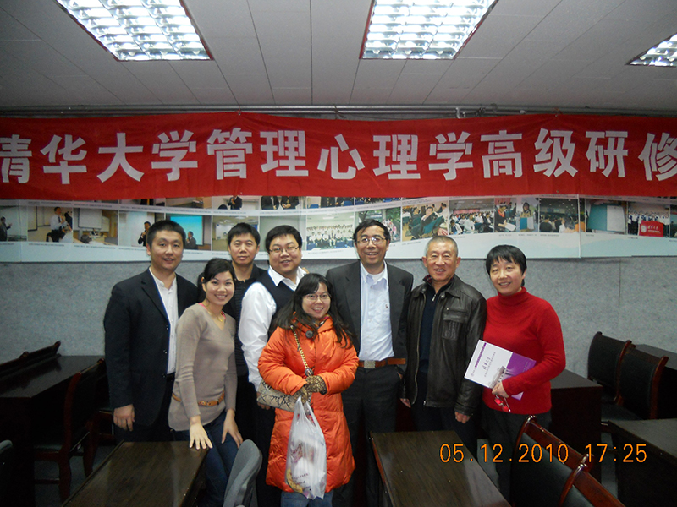
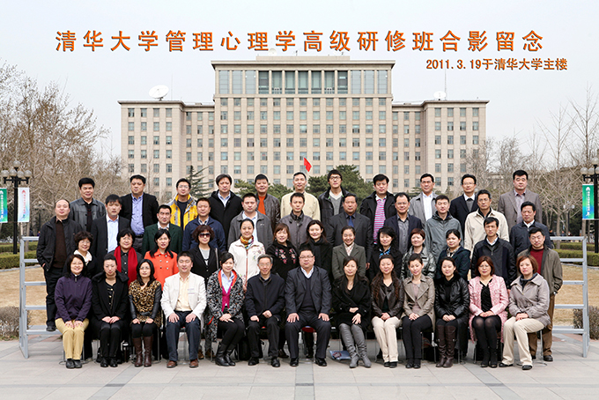
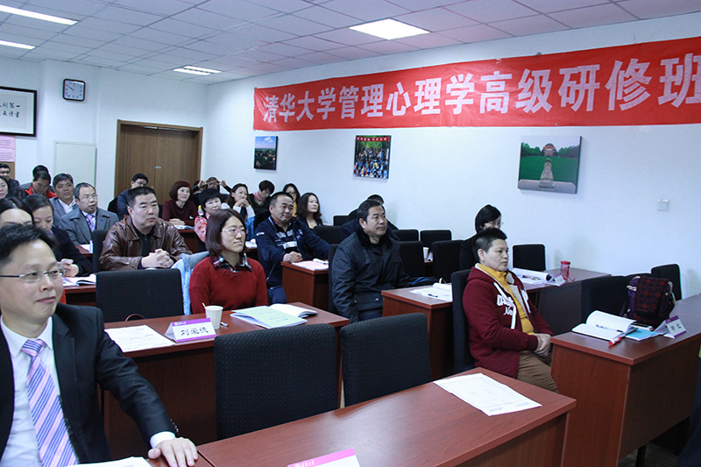
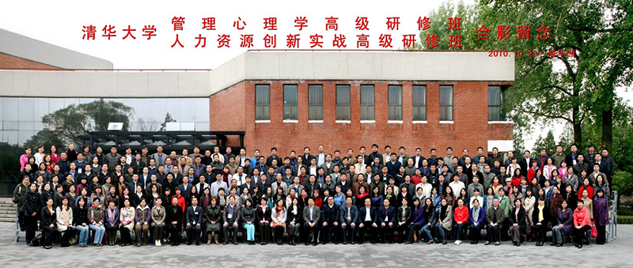
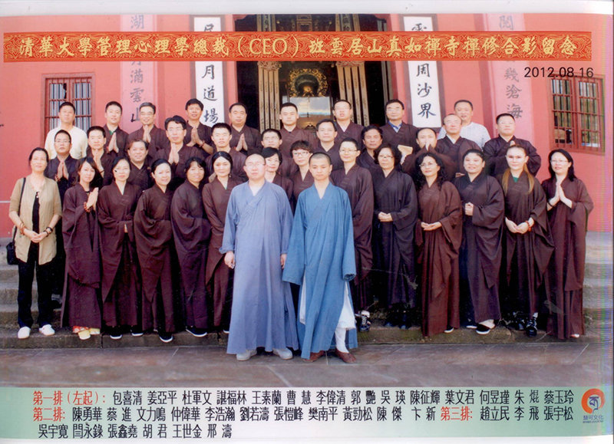
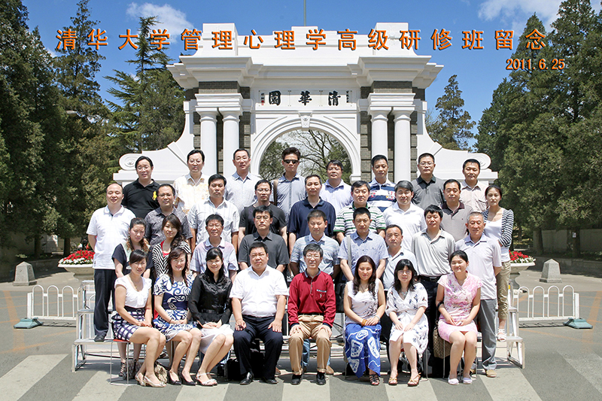
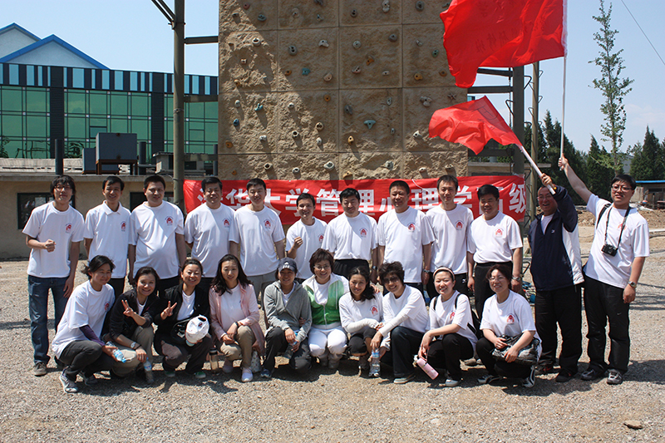
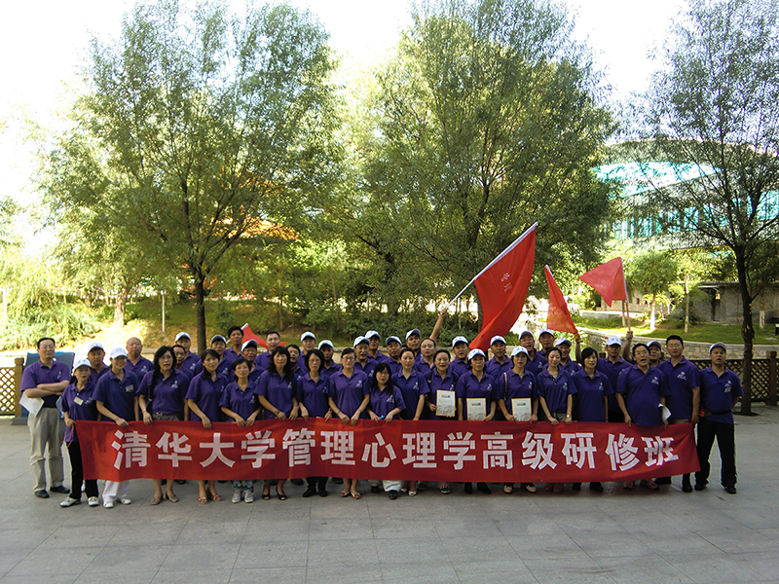
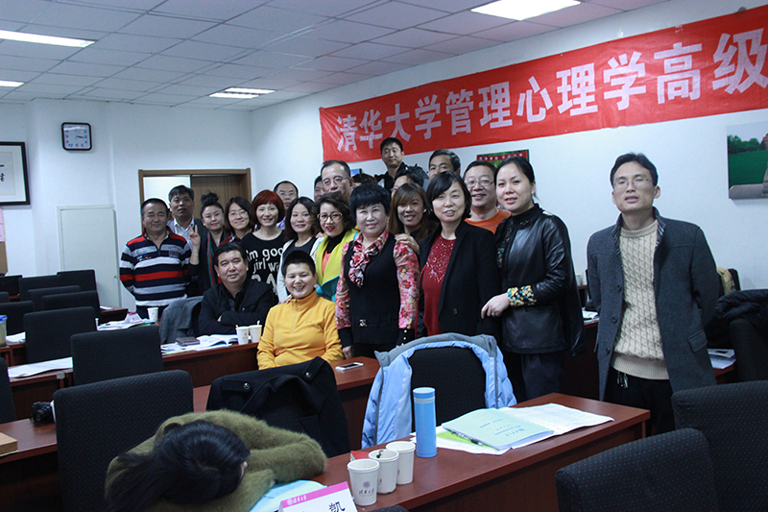
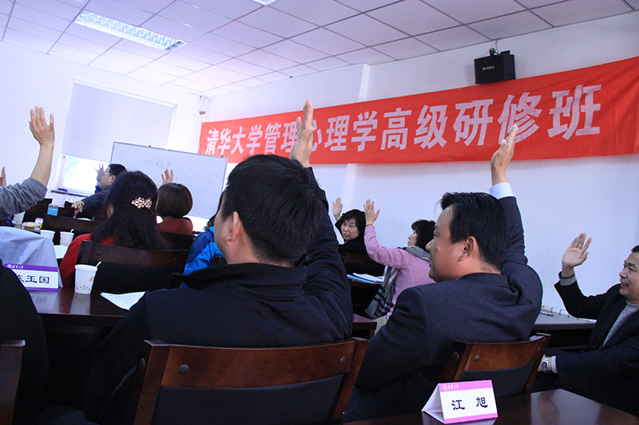
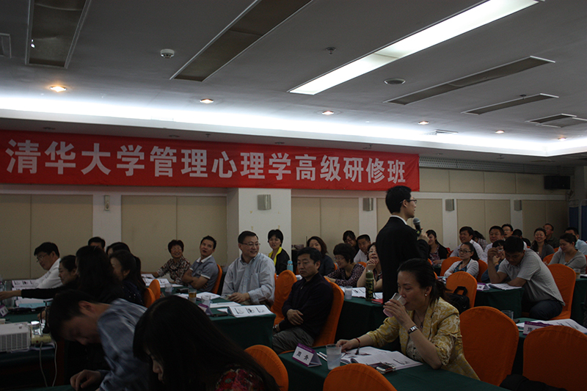
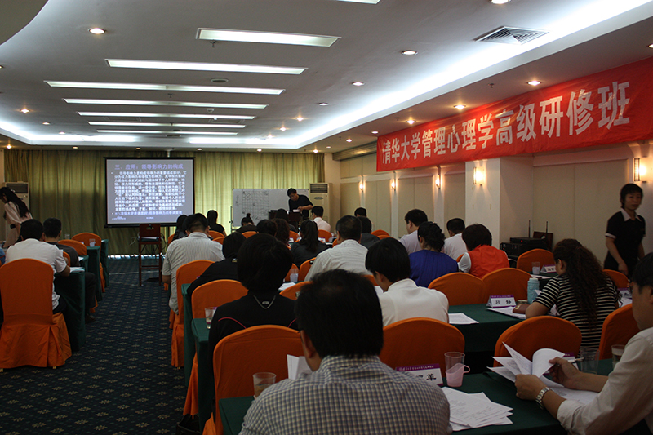
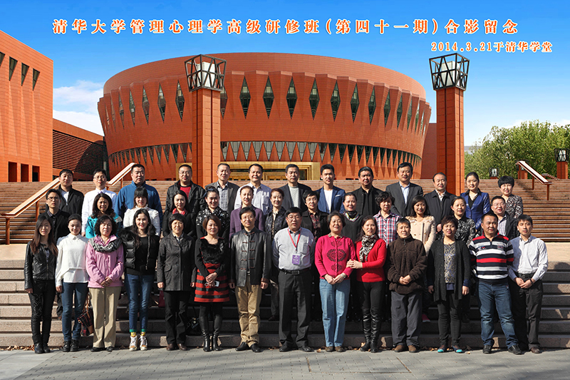

管理心理学高级研修班报名表

推荐人：
姓 名 |  |  |  |  |  |  |  | 性别 |  |  |  |  |  | 年龄 |  |  |  |  |  |  |  |  | 贴照片
工作单位 |  |  |  |  |  |  |  |  |  |  |  |  |  | 职位
单位地址 |  |  |  |  |  |  |  |  |  |  |  |  |  | 邮编
固定电话 |  |  |  |  |  |  |  |  |  | 传 真
手 机 |  |  |  |  |  |  |  |  |  | E-mail
身 份 证
号 码
教育背景 | 毕业院校 |  |  |  |  |  |  |  |  |  |  |  |  |  | 学历与学位
教育背景 | 毕业时间 |  |  |  |  |  |  |  |  |  |  |  |  |  | 专业（特长）
工作简历
是否预定房间 | □需要 □不需要 |  |  |  |  |  |  |  |  | 有关课程申请联系 |  |  |  |  |  |  |  |  | □本人 □培训负责人
贵公司是否有  培训负责人 | □否 □是（请注明） 姓名： 电话/手机：
您的建议与要求：

申请人：
年 月 日

